ГОСУДАРСТВЕННОЕ БЮДЖЕТНОЕ УЧРЕЖДЕНИЕ САРАТОВСКОЙ ОБЛАСТИ ДОПОЛНИТЕЛЬНОГО ОБРАЗОВАНИЯ "ОБЛАСТНОЙ ЦЕНТР ЭКОЛОГИИ, КРАЕВЕДЕНИЯ И ТУРИЗМА"

Исследовательская работа
на тему:
«Кто самый сильный в классе?»

Выполнила:
обучающаяся
ГБУ СОДО «ОЦЭКИТ»,
Гайчук Виктория,
10 лет

Руководитель:
педагог ДО РыжейкинаЕ.В.,

г.Саратов
2023г.
Содержание

Введение…………………………………………………………….. 3
1.Теоретическая часть………………………………………………. 5
1.1.Что такое сила и для чего нужны силовые показатели …………. 5
1.2.Сила рук как основной показатель физического развития ……… 5
1.3.Описание метода кистевой динамометрии ……………………..…. 6
1.4.Принцип работы динамометра ……………………..…….………… 7
2. Практическая часть……………………………………………….. 9
2.1. Методика проведения кистевой динамометрии …..………...........9
2.2. Практическая работа. Кистевая динамометрия ………………….… 9
2.3. Определение средней величины силы рук …………………....... 10
2.4. Результаты исследования ……….………………………………… 10
Заключение……………………………………………………….... 12
Выводы……………………………………………………………... 13
Список использованной литературы…………………………….. 14
Приложения………………………………………………………... 15

Введение

Все мы знакомы с таким понятием, как сила. Сила бывает разной: интеллектуальной, духовной, нравственной и физической. Возможно, услышав выражение «сильный человек» многие из нас представляют больших и могучих людей с мускулами, таких как: русский богатырь Илья Муромец, русский борец Иван Поддубный или наш земляк, Саратовский силач Вячеслав Максюта. И это не случайно.
С древнейших времен физическая сила была жизненно необходима человеку для выживания в дикой природе. Ему надо было охотиться, добывать пищу, строить и охранять жилище, защищаться от врагов.
По мере развития человечества физическая сила играет все меньшую роль в жизни человека. Ее давно заменили машинами, станками, роботами. Но, это не означает, что сила потеряла важность для нас. С точки зрения качества жизни сила — по-прежнему является ключевым фактором крепкого здоровья и активного долголетия.
Мои одноклассники часто меряются силой и соревнуются между собой в быстроте, ловкости, гибкости, прыгучести. Некоторые из них считают себя «самыми сильными в классе». Но так ли это на самом деле?
Чтобы это выяснить, я провела исследование.
На занятиях в объединении «Родник здоровья» Областного центра экологии, краеведения и туризма (ОЦЭКИТ) я узнала, что существует прибор «динамометр», с помощью которого можно определить силу человека. Конструкция устройства проста, что позволяет проводить измерения самостоятельно. Главное при этом – строго соблюдать основные правила методики исследования.

Проблемный вопрос: кто самый сильный в классе?

Гипотеза: знание показателей физической силы моих одноклассников поможет определить самого сильного ученика в классе.

Цель работы: определить самого сильного ученика в классе.

Для достижения цели мною были поставлены следующие задачи:
- Изучить понятие физической силы человека.
- Ознакомиться с принципом работы динамометра.
- Овладеть методом кистевой динамометрии.
- Измерить силу рук и вычислить среднее значение этих показателей в группе.
- Проанализировать и сравнить полученные данные.
- Сделать выводы о проделанной работе.

Объект исследования: группа учащихся 3-Е класса МОУ СОШ №77 Фрунзенского района г.Саратова.

Предмет исследования: физическая сила человека.

Новизна работы заключается в том, что измерение показателей силы рук поможет узнать, кто действительно является самым сильным учеником в нашем классе.

Практическая значимость: определена физическая сила учеников 3-Е класса МОУ СОШ №77 г.Саратова, проанализированы полученные результаты, которые позволили совершенно точно установить личность самого сильного ученика в классе.

Методы исследования: анализ литературы по теме исследования, измерение силы методом кистевой динамометрии, анализ полученных данных, сравнение, обобщение полученных результатов, формулирование выводов.

Материалы и оборудование: механический кистевой динамометр, калькулятор.

- Теоретическая часть

1.1. Что такое сила и для чего нужны силовые показатели
Сила – одно из важнейших физических качеств человека, таких как гибкость, ловкость, выносливость и т.д. В спорте его используют для описания многих различных способностей. Бегуну нужна «сила», чтобы быстро нести вес своего тела по дорожке. Толкателю ядра нужна «сила», чтобы отправить ядро весом больше 7 кг на большое расстояние.
Сила как физическое качество - это способность преодолевать сопротивление. Чем большее сопротивление мы способны преодолеть, тем мы сильнее. Сопротивлением обычно выступает сила притяжения Земли, которую невозможно отделить от груза, потому что вес груза определяется как количество силы, которое необходимо, чтобы оторвать этот груз от центра Земли. Грузом может быть спортивные снаряды, сумки с покупками, ведро с водой, лопата со снегом или любые другие предметы. Есть и другие формы сопротивления, не связанные с силой притяжения, такие, как, например, упругое сопротивление, которое можно преодолеть, растягивая пружину, или сопротивление трения, которое преодолевается, когда везешь сани.
Для чего нужно знать силовые показатели?
На силу мускулов человека влияют его пол и возраст, вес тела и уровень усталости. Во многом зависит показатель силы от времени суток и типа мышечной тренировки.
Замечено, что в средине дня фиксируется, как правило, максимальное значение данного показателя. А утром и вечером – минимальное. В то же время нормальная мышечная сила конкретного человека может быть ослаблена в связи с тем, что зачастую данные показатели понижены у лиц пожилого возраста и у людей, не поддерживающих себя в должной физической форме.
После замера показания обязательно записываются. Это поможет медикам в дальнейшем оценить изменение состояния здоровья человека за определенный промежуток времени. Тем, у кого показатели мышечной силы невысоки, врачи рекомендуют занятия приемлемым видом спорта. Ведь физические упражнения делаются не только для наращивания бицепсов. Прежде всего, они укрепляют иммунитет организма, повышают его работоспособность.

1.2. . Сила рук как основной показатель физического развития человека
В настоящее время хорошо изучена сила различных мышц. Однако чаще всего пользуются определением силы рук (кистевая сила) и спины (становая сила), которые являются суммарными показателями силы мышц, участвующих в осуществлении движения определенного типа.
Одним из основных показателей физического развития у детей, начиная с возраста восьми лет и до восемнадцати, является сила рук, выраженная в килограммах. Норма у взрослых зависит от возраста человека, который проходит исследование и изменяется по мере старения организма. В связи с этим установлены оптимальные показатели для детей и взрослых людей, которые относятся к разным возрастным категориям (таблица 1).

Таблица 1. Развитие мышечной силы рук в килограммах (по М.И.Шаповальникову).
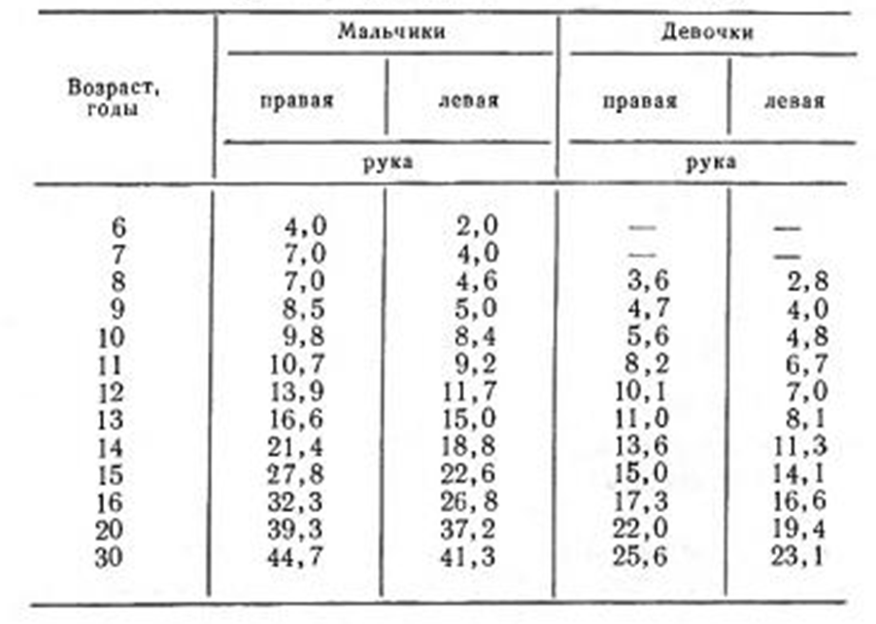

Следовательно, при показателях ниже среднего уровня можно предположить, что уровень физического развития ниже возрастных нормативов, при средних — что оно соответствует нормативу, а при показателях выше среднего можно предположить наличие высокого уровня физического развития.

  - Описание метода кистевой динамометрии.
Динамоме́трия [от греческого dynamis - сила и metreō - измеряю] – измерение силы при помощи различных приборов.
Кистевая динамометрия – измерение силы мышц-сгибателей пальцев. Динамометрия кисти выглядит как одномоментное максимальное воздействие на прибор мышечных волокон. При разогнутом предплечье исследуемый сжимает ручной динамометр одной кистью. Исследование проводится поочередно для левой и правой руки, после чего производится сравнение полученных данных.
Динамометрами измеряют кистевой мышечный тонус у детей и взрослых с целью определения общей работоспособности и силы человека, а также для отслеживания в динамике процесса восстановления после перенесенных травм, в процессе подготовки спортсменов, для проведения динамометрии во время диспансеризации населения.
Для проведения кистевой динамометрии применяют электронные или механические динамометры, использование которых не требует наличия специальных знаний или образовательной подготовки.
Чтобы провести замеры силы рук, потребуется выполнить сжатие динамометра сначала правой, а затем левой рукой. При этом необходимо строго соблюдать правила инструкции тестирования. В противном случае возможно получение ложных результатов.
Динамометрия в обязательном порядке проводится в отношении профессиональных спортсменов, которые занимаются тяжелой атлетикой, армреслингом, гиревым спортом, вольной борьбой. Данные, полученные в процессе тестирования атлетов, дают возможность спрогнозировать потенциальные возможности спортсмена в предстоящих соревнованиях.

  - Принцип работы динамометра
Работа динамометра основывается на законе физики, согласно которому деформация, возникающая в пружине или ином упругом теле, прямо пропорциональна приложенному к телу усилию (напряжению). Данный закон носит имя Гука – английского учёного, жившего в 17 веке. Закон Гука говорит о том, что в ответ на деформацию какого-либо тела появляется сила, стремящаяся вернуть начальную форму и исходный размер данного тела. Она называется силой упругости.
Первые динамометрические устройства, представлявшие собой пружинные механизмы, были созданы в середине 18 века. Пружина в них под воздействием груза растягивалась на определенную длину. Деления на шкале, показывающие удлинение пружины, соответствовали массе груза. Спустя некоторое время был изобретен циферблатный прибор с круглой пружиной замкнутого контура. После устройств с механизмами растяжения были изобретены конструкции, работающие при нажиме.
Простейший динамометр представляет собой совокупность двух устройств – силового и отсчетного. Усилие, которое прикладывается к прибору, является деформацией его силового звена. Посредством электрического сигнала (либо механического) деформация передается на отсчётное звено, которое может быть цифровым либо аналоговым.
Единицей измерения прибора является ньютон (Н) – международная единица измерения силы. Современные приборы показывают силу в деканьютонах (даН). Эта единица является аналогом килограмм-силы (кгс). Если весы показывают массу тела человека, то по показаниям динамометра можно судить о силе, которую человек прикладывает, деформируя приборную пружину.
Современный прибор для динамометрии — это контрольно-измерительное устройство, которое широко используют в медицине для замера у людей силы растяжения или сжатия, измеряемой в ньютонах, а также момента силы в килограмм-силах. Конструкция устройства позволяет человеку совершенно самостоятельно измерить свою мышечную силу.
Вариант ручного динамометра определяет мышечную силу пальцев рук человека, сжимающего его своей кистью. Отсюда и второе название – кистевой. Данным прибором повсеместно пользуются физиотерапевты, чтобы оценивать в динамике восстановление мышечной силы пациента после перенесенной травмы. Кистевыми динамометрами широко пользуются в экспедиторских и транспортных компаниях при тестировании вновь принятых работников. Их применяют также в правоохранительных органах, МЧС и вооруженных силах, в организациях профессионального спорта и фитнес-клубах.
Для измерения мышечной силы рук используется ручной пружинный динамометр. Кистевой динамометр имеет овальную форму и представлен стальной пружиной, степень сжатия которой регулируется стрелкой. Используются кистевые динамометры разных марок: ДК-25 - для детей, ДК-50 - для подростков и женщин, ДК-100 - для мужчин, ДК-140 - для спортсменов.
Принцип работы механического кистевого динамометра (рис. 1) основан на измерении упругой деформации плоской пружины, пропорциональной силе, приложенной к пружине. Перемещение стрелки на одно деление соответствует увеличению приложенной к пружине силы на 1 даН (1 даН = 10 Н). При измерении силы кисти во времени переключатель должен находиться в положении «0».
Данный прибор предназначается для определения силы мышц, сгибающих пальцы кистей, для диагностики состояния и функции рук, как здоровых людей, так и восстанавливающихся после травм.

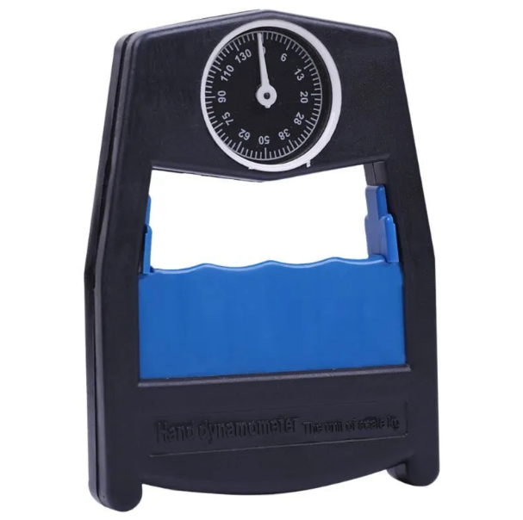

Рис. 1. Механический кистевой динамометр

2. Практическая часть

2.1.Методика проведения кистевой динамометрии
Для получения точных абсолютных результатов необходимо, чтобы испытуемый соблюдал определенное положение тела и угол отдельных суставов. Пусть испытуемый вытянет руку с кистевым динамометром и отведет её в сторону перпендикулярно туловищу. Свободная рука при этом должна быть расслаблена и опущена вниз. После этого по команде он должен будет сжать кистевой динамометр так сильно, как только сможет. Измерения произвести 3 раза поочередно для каждой руки.
Данные динамометрических измерений являются значениями абсолютных сил, развиваемых мышцами кистей рук.
Результаты измерений вносятся в таблицу:

1 | Сила кисти левой руки, Н | F1 | F2 | F3 | Fmax(л)
2 | Сила кисти правой руки, Н | F1 | F2 | F3 | Fmax (п)

где F1, F2, F3 – показатели динамометра при соответствующем порядковом номере сжатия. Fmax (п), (л) – максимальные значения силы для правой и левой руки.

2.2. Практическая работа. Кистевая динамометрия
К практической части работы привлекались учащиеся 3-Е класса МОУ СОШ №77 г.Саратова. Группа испытуемых состояла из 29 человек в возрасте от 9до 10лет. Из них 17 мальчиков и 12 девочек.
Цель работы: Измерить силу рук и найти максимальное значение этих показателей в группе.
Приборы и материалы: кистевой динамометр.
Ход работы:
1. Возьмите кистевой динамометр кистью левой руки, которую отведите от туловища до получения с ним прямого угла. Вторую руку опустите вниз вдоль туловища.
2. Сожмите с максимальной силой пальцы левой кисти 3 раза, делая интервалы в несколько минут и каждый раз фиксируя положение стрелки.
3. Результаты измерений запишите в таблицу.
4. Наибольшее отклонение стрелки динамометра является показателем максимальной силы мышц кисти (Fmax).
5. Сделайте эти же определения для правой руки.
Результаты измерений кисти левой руки представлены в таблице 1, правой – таблице 2 (приложение 1 «Показатели кистевой динамометрии»).

2.3. Определение средней величины силы рук
На данном этапе работы я выделила показатели максимальной силы (Fmax) для правой и левой руки и занесла данные в сводную таблицу. По результатам измерения стало очевидно, что показания силы каждой руки имеют разные значения. Чтобы вычислить среднюю величину силы обеих рук, необходимо подсчитать среднее арифметическое чисел.
Формула среднего арифметического выглядит так:
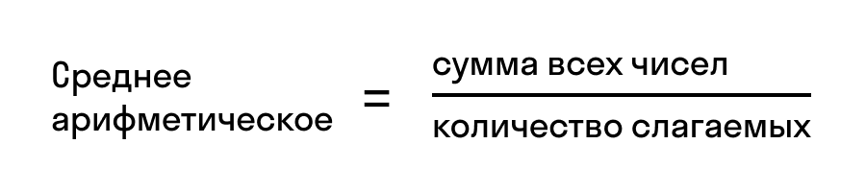
Таким образом, чтобы найти среднее арифметическое двух чисел, надо сложить эти числа и результат разделить на 2.
Составим формулу:

$x=\frac{Fmax (л)+Fmax (п)}{2}$,

где x – средняя величина силы рук, Fmax (п), Fmax (л) – максимальные значения силы для правой и левой руки.
Вычисления я выполняла при помощи калькулятора.
Результаты вычислений средней величины силы рук представлены в таблице 3 (приложение 2).

2.4. Результаты исследования
Чтобы наглядно проиллюстрировать распределение полученных данных в группе, мы использовали столбиковую диаграмму, принцип построения которой состоит в изображении статистических показателей в виде горизонтальных прямоугольников – столбиков.
При построении столбиковых диаграмм необходимо начертить систему прямоугольных координат. На вертикальной оси системы координат располагаются фамилии участников исследования – моих одноклассников. Горизонтальная ось отображает результаты вычислений средней величины силы рук.
Как видно из диаграммы (рисунок 2), наибольшая величина силы рук в 20,5 Н принадлежит Трифонову Андрею, что определяет его как самого сильного ученика в классе. На втором месте оказывается Фатыхов Амир. Его сила составляет 13,5 Н. Третье место по силовым показателям разделили Омельянович Клим (10,5Н) и Гриценко Маргарита (10 Н). Среди остальных 25 одноклассников показания силы по своей величине распределились в среднем от 8,5 Н до 2,5Н.
Таким образом, по результатам исследования самым сильным учеником в классе является Трифонов Андрей. Тем, у кого показатели мышечной силы невысоки, рекомендованы занятия приемлемым видом спорта. Ведь физические упражнения делаются не только для наращивания бицепсов. Прежде всего, они укрепляют иммунитет организма, повышают его работоспособность.

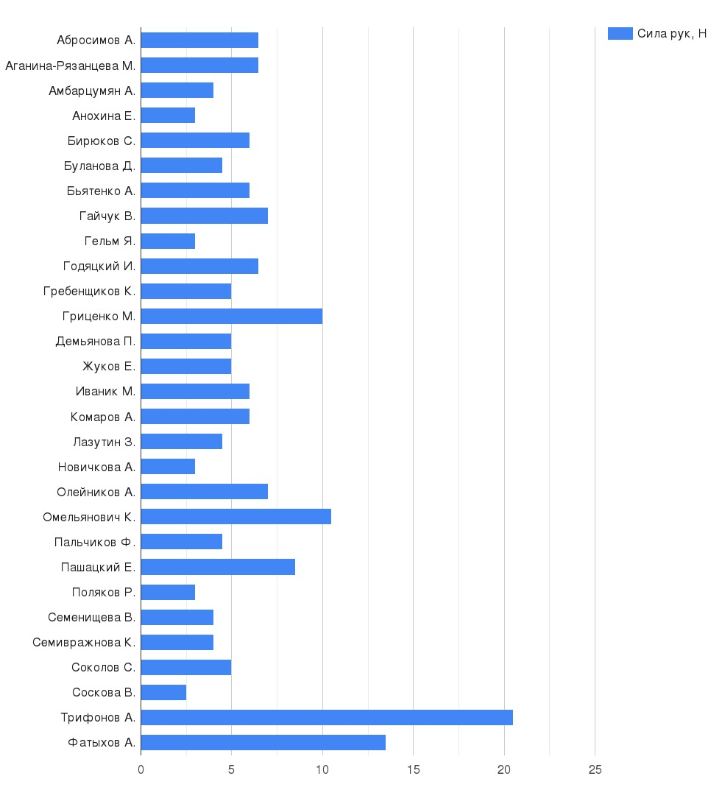

Рис. 2. Распределение показателей силы рук среди учеников 3-Е класса МОУ СОШ №77 г.Саратова.

Заключение

В ходе исследовательской работы я выяснила, что сила как физическое качество – это способность преодолевать сопротивление. Чем большее сопротивление мы способны преодолеть, тем мы сильнее.
Сила человека не является постоянной величиной и может изменяться как в течение дня, так и в течение всей его жизни. На силу мускулов человека влияют его пол, возраст, вес тела и уровень усталости. Во многом зависит показатель силы от времени суток и типа мышечной тренировки.
Для определения силовых показателей используют специальный измерительный прибор – динамометр. Принцип его работы заключается в растягивании пружины на определенную длину при воздействии груза. Динамометрами измеряют кистевой мышечный тонус у детей и взрослых с целью определения общей работоспособности и силы человека.
В практической части исследования я ознакомилась с методом кистевой динамометрии и с помощью механического кистевого динамометра провела измерение силы рук учеников 3-Е класса МОУ СОШ №77 г.Саратова с целью выяснить, кто является самым сильным в классе.
По результатам измерений было установлено, что показатели силы левой и правой кисти рук у одного человека отличаются. Поэтому, чтобы найти ее максимальное значение в группе, мы рассчитали среднюю величину силы рук каждого ученика, а результаты сравнили между собой. Мы допускаем, что в наших результатах есть погрешности (неточности в измерениях, расчетах). Для наглядности построили диаграмму. Анализ полученных данных позволил нам установить личность самого сильного ученика в классе. Это означает, что цель моей работы достигнута.
Результаты работы:
1) проведены измерения силы при помощи метода кистевой динамометрии;
2) выполнены математические расчеты по определению средней величины силы рук;
3) проанализированы полученные результаты, сделаны выводы;
4) личность самого сильного ученика в классе установлена.

Выводы

По результатам исследовательской работы «Кто самый сильный в классе?» я сделала следующие выводы:
- Сила является одним из важнейших физических качеств человека, таких как гибкость, ловкость, выносливость.
- Сила – величина непостоянная. На силу мускулов человека влияют его пол и возраст, вес тела и уровень усталости. Во многом зависит показатель силы от времени суток и типа мышечной тренировки. Чем большее сопротивление мы способны преодолеть, тем мы сильнее.
- Силу человека можно измерить при помощи различных измерительных приборов, в том числе механического кистевого динамометра.
- Методом кистевой динамометрии измеряют кистевой мышечный тонус у детей и взрослых с целью определения общей работоспособности и силы человека.
- Проанализировав данные динамометрических измерений, я выяснила имя самого сильного ученика в классе.
- Динамометрия в обязательном порядке проводится в отношении профессиональных спортсменов. Данные, полученные в процессе тестирования атлетов, дают возможность спрогнозировать потенциальные возможности спортсмена в предстоящих соревнованиях.
- Тем, у кого показатели мышечной силы невысоки, специалисты рекомендуют занятия приемлемым видом спорта. Ведь физические упражнения делаются не только для наращивания бицепсов. Прежде всего, они укрепляют иммунитет организма, повышают его работоспособность.

Список использованной литературы

- Ашмарин Г.А. Теория и методика педагогических исследований в физическом воспитании: учебное пособие. – М.: Просвещение, 1995г. – 287 с.
- Большая Медицинская Энциклопедия (БМЭ), онлайн версия. 3-е издание, под редакцией Петровского Б. В. (https://big_medicine.academic.ru/6055/%D0%9C%D0%9E%D0%A9%D0%9D%D0%9E%D0%A1%D0%A2%D0%AC_%D0%A7%D0%95%D0%9B%D0%9E%D0%92%D0%95%D0%9A%D0%90)
- Динамометр кистевой в чем измеряется. – Источник: https://union-z.ru/articles/dinamometr-kistevoy-v-chem-izmeryaetsya.html
- Захаров Е. Н., Карасев А. В., Сафонов А. А. Энциклопедия физической подготовки (Методические основы развития физических качеств) /Под общей ред. А. В. Карасева.— М.: Лептос, 1994.— 368 с.
https://free-press.ru/3329-3329-entciclopediia-fizicheskoi-podgotovki-zaharov-e-n-karasev-a-v-safonov-a-a.html
- Копкарева О.О.Возрастная анатомия, физиология и гигиена. Учеб. пособие. – Тверь: Твер. гос.ун-т, 2016 – 114 с.
- Пронина Н. В. Методические указания и задания к лабораторной работе «Исследование и количественная оценка функционального состояния скелетных мышц методом динамометрии» по дисциплине «Физика, математика» для студентов медицинских и фармацевтических специальностей. — Симферополь, 2016. — 11 с; 4 ил; 9 табл.
- Спорт в школе /Сост. И.П. Космина, А.П.Паршиков, Ю.П. Пузырь. – М.: Советский спорт, 2003г.
- Теоретико-методические основы воспитания физических способностей_https://bstudy.net/784842/sport/teoretiko_metodicheskie_osnovy_vospitaniya_fizicheskih_sposobnostey#703
- Холодов Ж.К., Кузнецов В.С. Теория и методика физического воспитания и спорта. Учебное пособие для студентов высших учебных заведений. – М.: ИЦ «Академия», 2000г. – 480 с.
- Удмуртская научно-образовательная электронная библиотека http://elibrary.udsu.ru/xmlui/ Руководство к практическим занятиям по физиологии: Учеб. пособие для студ. мед. ин-тов /Под ред. Г.И. Косицкого, В.А. Полянцева. - М.: Медицина, 1988. - 288 с.
- Уроки математики для детей и подростков. – Как найти среднее арифметическое чисел? Источник - Онлайн школа Skysmart: https://skysmart.ru/articles/mathematic/kak-najti-srednee-arifmeticheskoe
- Видео о динамометрии кистей
Источник: http://healthperfect.ru/dinamometriya-kisti-stanovaya.html

Приложение 1

Показатели кистевой динамометрии

Таблица 1. Результаты измерений силы левой кисти рук

№ п/п | Фамилия, имя | F1 | F2 | F3 | Fmax
1 | Абросимов Арсений | 7 | 4 | 5 | 7
2 | Аганина-Рязанцева Мария | 10 | 4 | 5 | 10
3 | Амбарцумян Артур | 3 | 4 | 4 | 4
4 | Анохина Ева | 4 | 2 | 3 | 4
5 | Бирюков Степан | 8 | 7 | 5 | 8
6 | Буланова Дарья | 6 | 5 | 5 | 6
7 | Бьятенко Александр | 6 | 7 | 6 | 7
8 | Гайчук Виктория | 3 | 6 | 4 | 6
9 | Гельм Яна | 3 | 4 | 4 | 4
10 | Годяцкий Иван | 5 | 8 | 3 | 8
11 | Гребенщиков Константин | 5 | 4 | 5 | 5
12 | Гриценко Маргарита | 7 | 6 | 3 | 7
13 | Демьянова Полина | 4 | 6 | 3 | 6
14 | Жуков Егор | 6 | 5 | 6 | 6
15 | Иваник Матвей | 7 | 8 | 7 | 8
16 | Комаров Артем | 4 | 5 | 5 | 5
17 | Лазутин Захар | 6 | 4 | 5 | 6
18 | Новичкова Анна | 3 | 3 | 3 | 3
19 | Олейников Александр | 5 | 6 | 4 | 6
20 | Омельянович Клим | 13 | 7 | 9 | 13
21 | Пальчиков Филипп | 6 | 5 | 5 | 6
22 | Пашацкий Егор | 9 | 8 | 13 | 13
23 | Поляков Роман | 3 | 2 | 3 | 3
24 | Семенищева Виктория | 6 | 7 | 7 | 7
25 | Семивражнова Ксения | 5 | 4 | 4 | 5
26 | Соколов Степан | 5 | 6 | 3 | 6
27 | Соскова Виктория | 3 | 2 | 4 | 4
28 | Трифонов Андрей | 27 | 18 | 17 | 27
29 | Фатыхов Амир | 9 | 14 | 8 | 14

Таблица 2. Результаты измерений силы правой кисти рук

№ п/п | Фамилия, имя | F1 | F2 | F3 | Fmax
1 | Абросимов Арсений | 6 | 4 | 4 | 6
2 | Аганина-Рязанцева Мария | 3 | 3 | 3 | 3
3 | Амбарцумян Артур | 4 | 4 | 4 | 4
4 | Анохина Ева | 2 | 1 | 1 | 2
5 | Бирюков Степан | 3 | 4 | 3 | 4
6 | Буланова Дарья | 2 | 3 | 2 | 3
7 | Бьятенко Александр | 4 | 5 | 5 | 5
8 | Гайчук Виктория | 7 | 8 | 6 | 8
9 | Гельм Яна | 2 | 2 | 2 | 2
10 | Годяцкий Иван | 5 | 4 | 3 | 5
11 | Гребенщиков Константин | 3 | 5 | 3 | 5
12 | Гриценко Маргарита | 13 | 11 | 9 | 13
13 | Демьянова Полина | 2 | 4 | 3 | 4
14 | Жуков Егор | 3 | 4 | 4 | 4
15 | Иваник Матвей | 4 | 2 | 2 | 4
16 | Комаров Артем | 4 | 7 | 5 | 7
17 | Лазутин Захар | 2 | 2 | 3 | 3
18 | Новичкова Анна | 3 | 2 | 2 | 3
19 | Олейников Александр | 6 | 6 | 8 | 8
20 | Омельянович Клим | 8 | 7 | 3 | 8
21 | Пальчиков Филипп | 3 | 2 | 3 | 3
22 | Пашацкий Егор | 4 | 2 | 3 | 4
23 | Поляков Роман | 3 | 2 | 2 | 3
24 | Семенищева Виктория | 1 | 1 | 0 | 1
25 | Семивражнова Ксения | 2 | 3 | 2 | 3
26 | Соколов Степан | 3 | 3 | 4 | 4
27 | Соскова Виктория | 1 | 0 | 1 | 1
28 | Трифонов Андрей | 9 | 14 | 10 | 14
29 | Фатыхов Амир | 13 | 12 | 8 | 13

Приложение 2

Таблица 3. Результаты вычислений средней величины силы рук

№ п/п | Фамилия, имя | Fmax (л) | Fmax (п) | Средняя величина силы обеих рук, Н
1 | Абросимов Арсений | 7 | 6 | 6.5
2 | Аганина-Рязанцева Мария | 10 | 3 | 6.5
3 | Амбарцумян Артур | 4 | 4 | 4
4 | Анохина Ева | 4 | 2 | 3
5 | Бирюков Степан | 8 | 4 | 6
6 | Буланова Дарья | 6 | 3 | 4.5
7 | Бьятенко Александр | 7 | 5 | 6
8 | Гайчук Виктория | 6 | 8 | 7
9 | Гельм Яна | 4 | 2 | 3
10 | Годяцкий Иван | 8 | 5 | 6.5
11 | Гребенщиков Константин | 5 | 5 | 5
12 | Гриценко Маргарита | 7 | 13 | 10
13 | Демьянова Полина | 6 | 4 | 5
14 | Жуков Егор | 6 | 4 | 5
15 | Иваник Матвей | 8 | 4 | 6
16 | Комаров Артем | 5 | 7 | 6
17 | Лазутин Захар | 6 | 3 | 4.5
18 | Новичкова Анна | 3 | 3 | 3
19 | Олейников Александр | 6 | 8 | 7
20 | Омельянович Клим | 13 | 8 | 10.5
21 | Пальчиков Филипп | 6 | 3 | 4.5
22 | Пашацкий Егор | 13 | 4 | 8.5
23 | Поляков Роман | 3 | 3 | 3
24 | Семенищева Виктория | 7 | 1 | 4
25 | Семивражнова Ксения | 5 | 3 | 4
26 | Соколов Степан | 6 | 4 | 5
27 | Соскова Виктория | 4 | 1 | 2.5
28 | Трифонов Андрей | 27 | 14 | 20.5
29 | Фатыхов Амир | 14 | 13 | 13.5

